概率统计——习题十三参考答案
13.1 置信区间；置信度；越短
13.2 可算得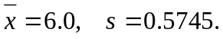
(1) 引进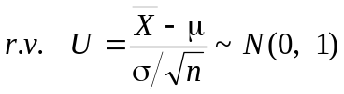，由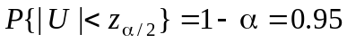，可解得μ的置信度为0.95的置信区间为
(2) 引进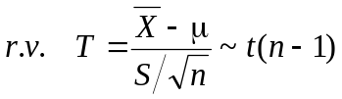，由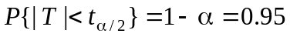，可解得μ的置信度为0.95的置信区间为

13.3 已知X~N（μ，0.5²），σ=0.5，由置信区间的概念知
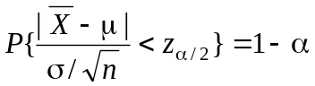，即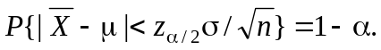
由于 ，
由题意知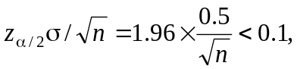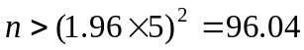，可取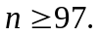
故至少要取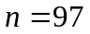的样本，才能满足要求。
13.4 已知n=9，总体X~N（μ，σ²），μ未知。
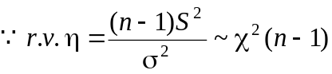，令，得
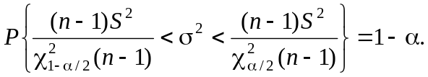
查表得
所求的置信区间为 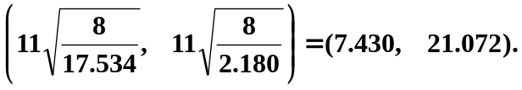
13.5 已算得
(1) 引进，由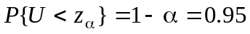，可解得μ的置信度为0.95的单侧置信上限为
(2) 引进，由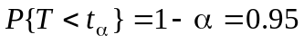，可解得μ的置信度为0.95的单侧置信上限为
13.6 设两总体分别为X，Y，可算得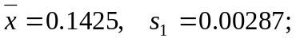
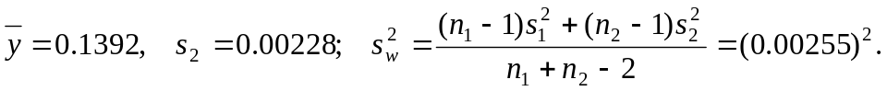
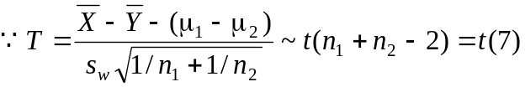，由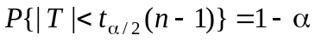，可解得所求置信区间为
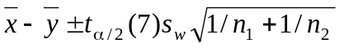
13.7 略；
13.8 略

